**BAT使用手册**

# BAT能做什么？

支持HTTP,HTTPS协议的API自动化测试。

友好的操作体验，零编程。

只需要填填表单，使您能够更加便捷的来通过API拼装，来完成复杂业务场景的接口自动化测试

# 开始使用

## 添加APP

使用admin帐号登录系统，默认初始密码：admin

在项目管理>APP管理中添加你的业务线：

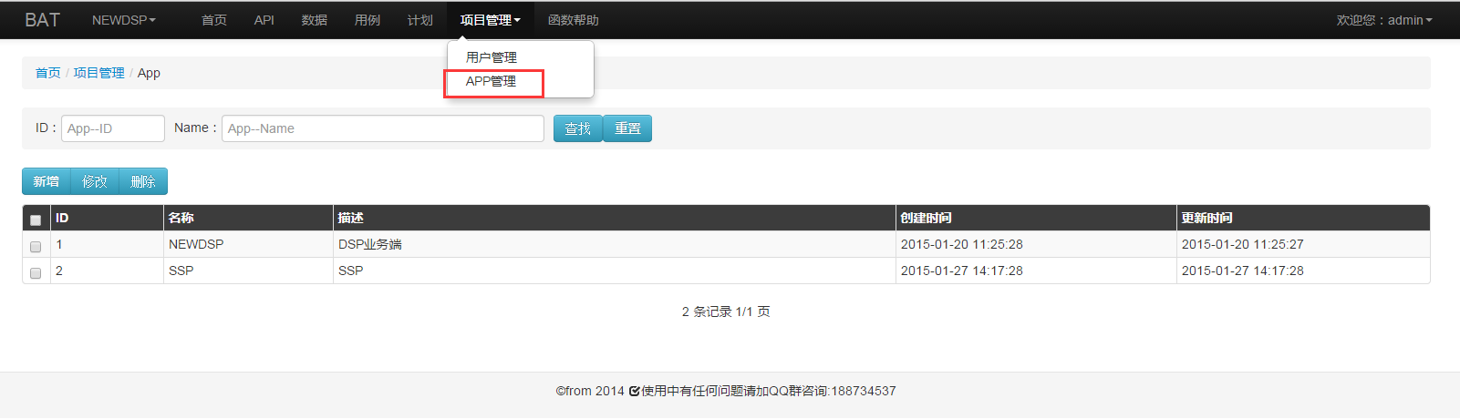

## 添加用户

在项目管理>用户管理中添加系统用户：

将添加的用户与所属的APP进行关联，一个user可以拥有多个APP空间权限

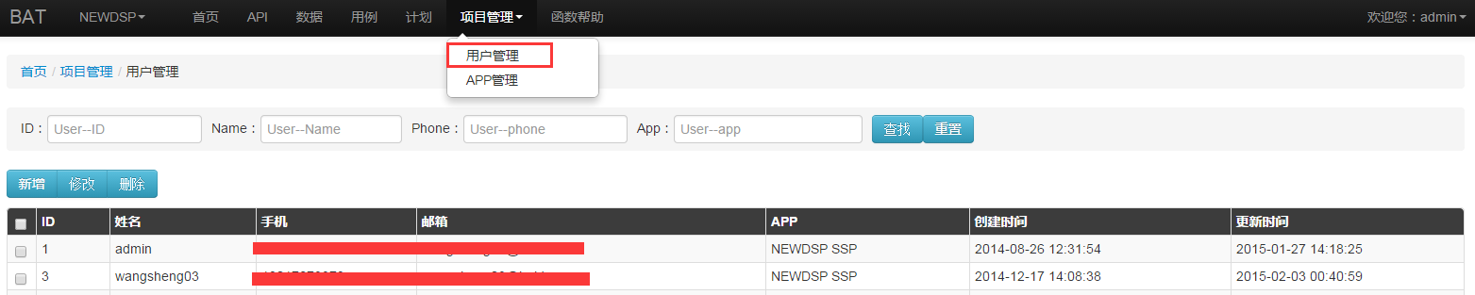

注：手机和邮箱请填写正确，涉及后续测试结果的短信或者邮件通知。

新增用户的默认初始密码是：123456，用户登录系统后可以自助修改密码。

拟定一个测试场景：

浏览器打开gaopeng.qq.com/shanghai，看到的是QQ团购上海站首页，我们来制作获取首页数据的API测试用例

## 空间切换

为每个业务定制私有空间，使各个业务线的数据得到分离。

一个用户可以同时属于多个业务线，所以在操作数据前，请先确认该数据是否属于当前业务线。

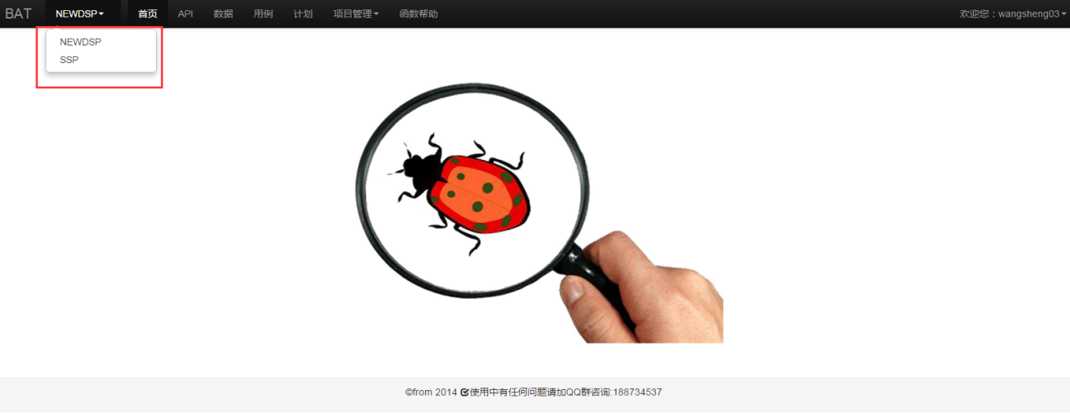

## 管理API

### API新增

#### 获取请求信息

借助fiddler，抓取gaopeng.qq.com/shanghai这个api的请求包，点击右边的Raw页签,在请求头显示框中按下ctrl + c，复制全部。

**TIPS：后台解析请求头是按照fiddler请求包组织格式来的，所以不可随意更改**

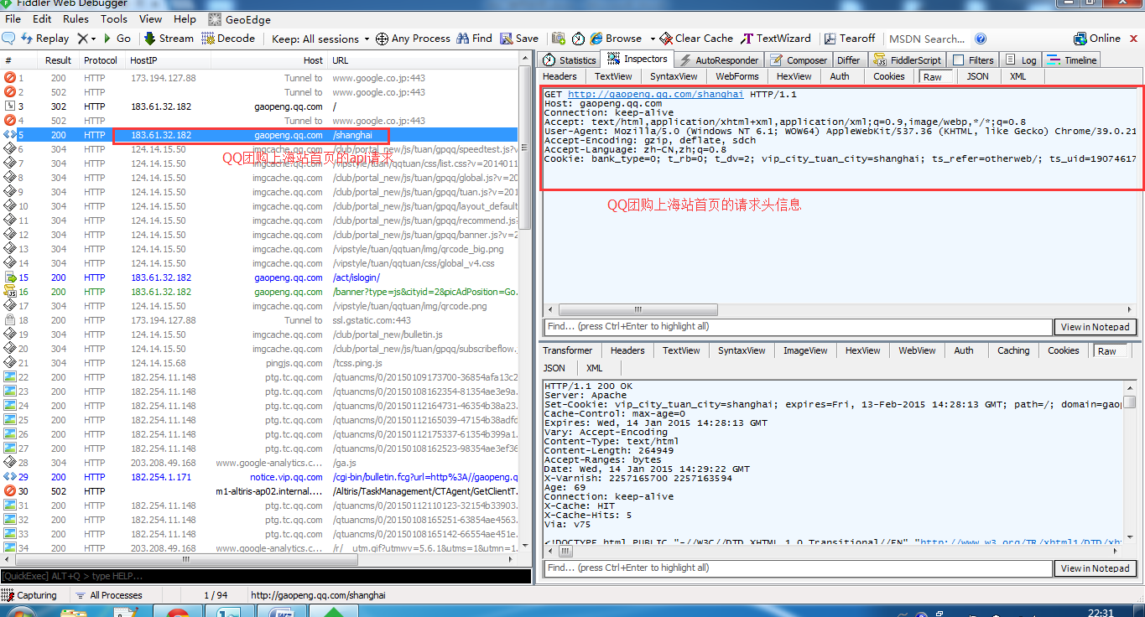

#### 录入API到BAT

进入API新增页面，把前面复制的请求头内容粘贴进请求内容输入框，填写适当的描述信息，按下保存按钮.

这里会校验请求的格式，请求头和query body之间必须有空行，即使query body为空。

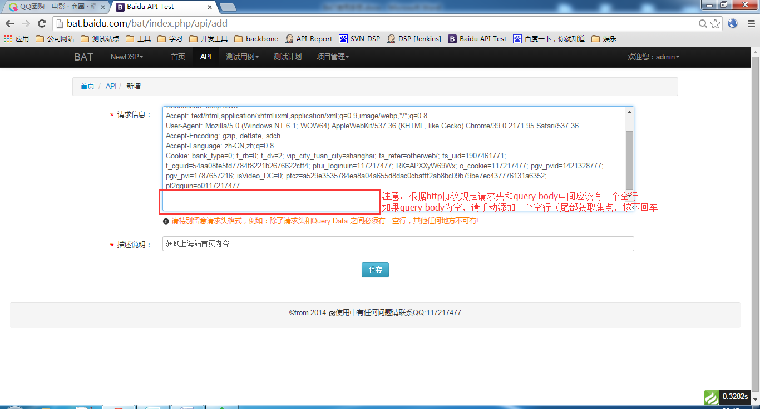

安照上面的步骤，同样抓取访问了详情页的api请求，录入到BAT系统中，完成后，API列表页多了两条数据，如图所示

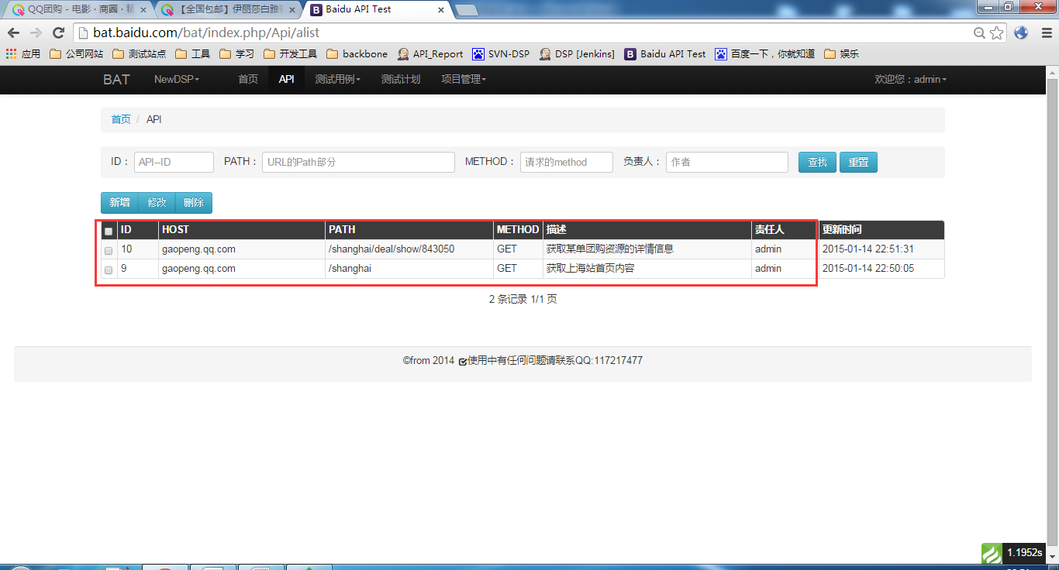

### API更新

同新增

### API删除

后台采用软删除，如果不小心删除了数据，通过修改数据库，可以恢复该数据

## 制作用例

### 用例新增页面

进入BAT，点击测试用例下的用例维护选项，进入用例列表页；

点击新增按钮，进入用例新增页面。用例新增分两个页签：

概要信息：填写用例的标题，其他几个选项暂不开放编辑。如下图：

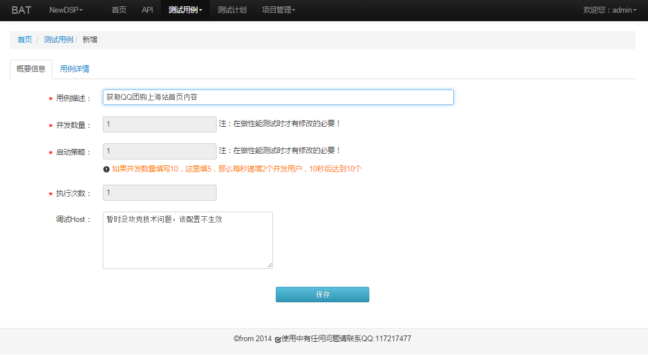

用例详情：编辑测试用例的步骤

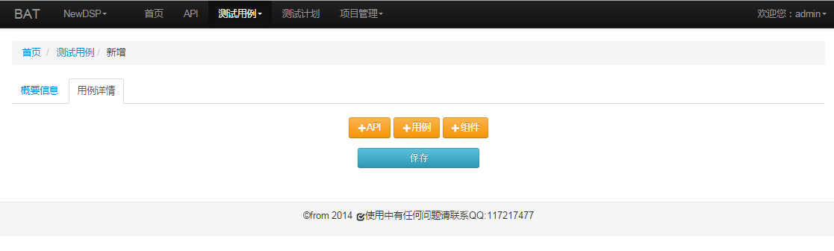

下面我们来制作一个简单的测试用例：获取团购上海站首页内容

### 添加API

点击+API按钮，输入API的PATH信息，查询想要的API，此处支持模糊查询；

点击对应的 **+** , 添加对应的API到测试步骤中，下图为查询添加API页面

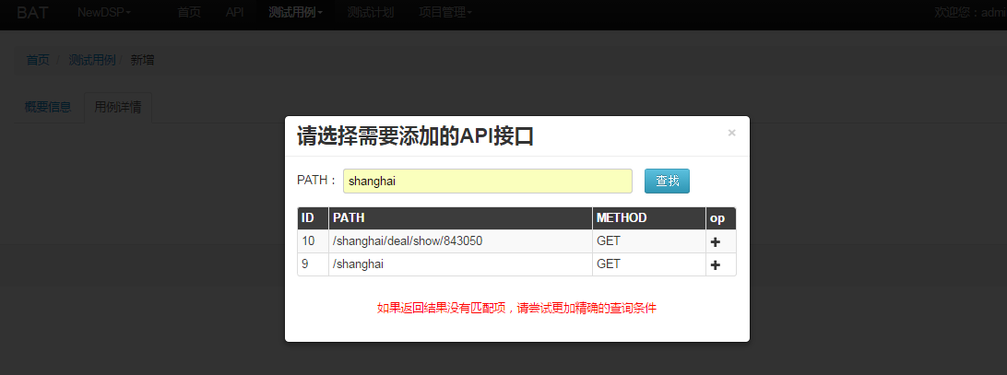

下图为API添加成功的截图：

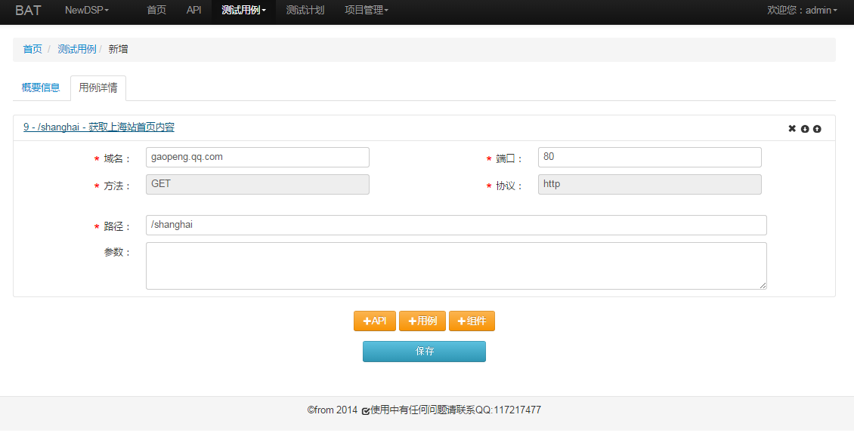

### 添加断言

为添加的API请求添加断言，点击 **+**组件，在弹出的浮层中选择断言添加

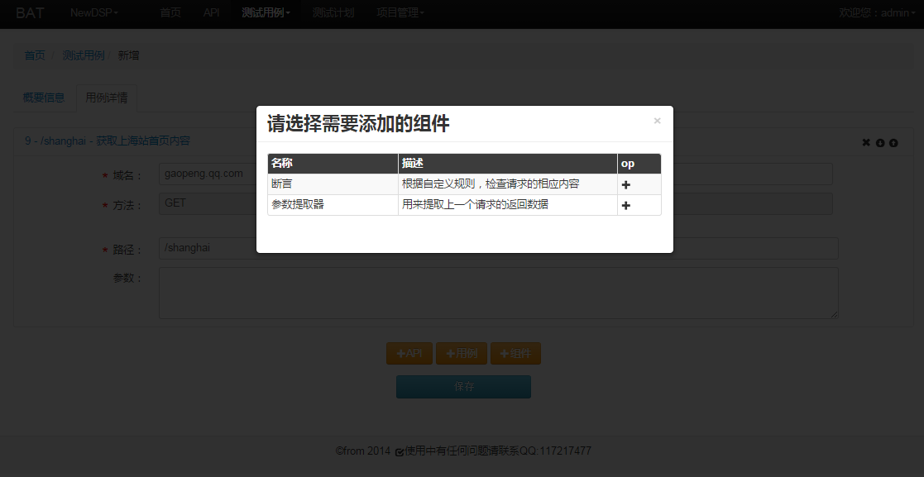添加成功后的截图，点击图中的保存按钮，用例就制作完成了。

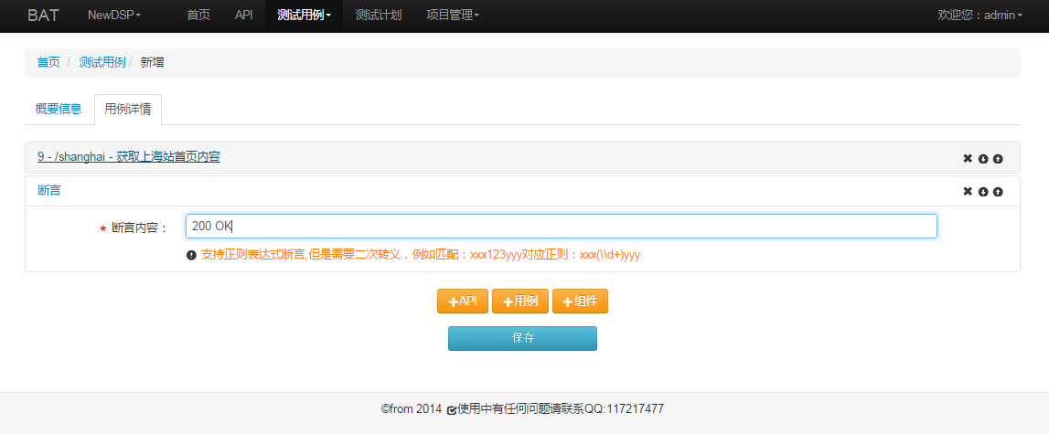

**TIPS:**

**1. 断言的主体是：响应的头信息和相应的body体。**

**2. 断言支持正则，不过,正则表达式中如果有需要转义的地方，需要2次转义，例如图中的断言，还可以这样写：(\\d+) OK**

**3. 每个API请求后面必须紧跟断言组件，不能没有，且中间不能加其他组件。**

### 执行用例

回到用例的列表页，勾选想执行的测试用例（调试，一次只支持执行一个测试用例），点击执行按钮

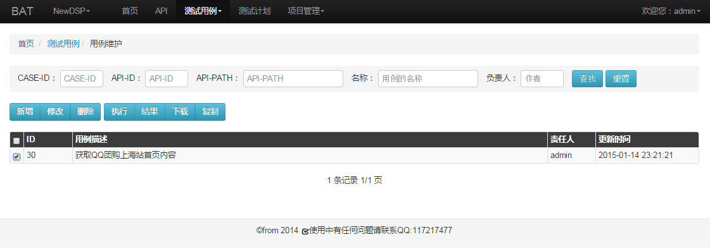

### 查看结果

点击执行按钮后，异步发送执行请求，待执行完成后，系统会自动新开浏览器窗口，打开测试用例的执行结果页，如下图，列表中显示执行状态，以及本次执行的结果

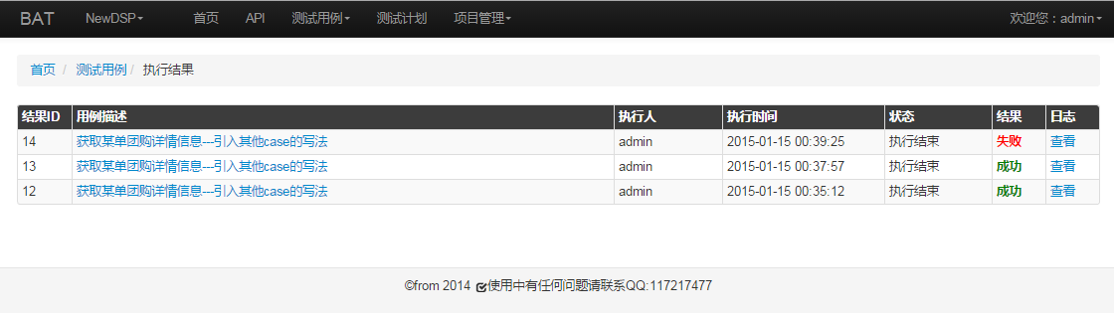

点击用例标题，可以查看请求的详细信息，包括：每一步请求的耗时，断言的内容，断言的结果，请求信息，响应信息，响应正文等如下图：

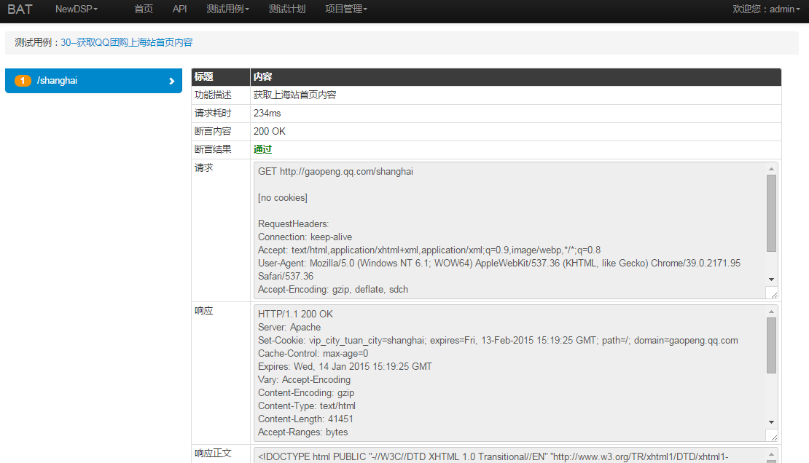

TIPS：如果某步骤执行失败或则断言失败，标识步骤的橙色会变成红色，如如下图：

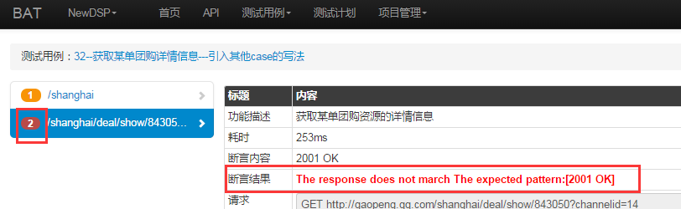

### 查看日志

点击列表中的查看链接，可以查看本次用例执行的log信息，如果遇到执行时异常，异常信息也会在这里显示，有助于问题排查：

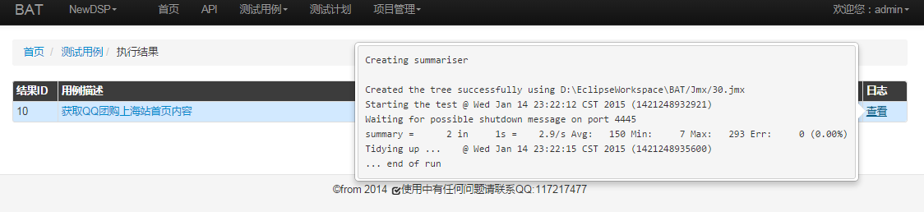

## 便捷功能

### API间的参数传递

有些时候，需要发起API请求，但是这个请求的个别参数依赖其他API请求的返回。

譬如：创建订单->支付，你得先有订单在说。。。

又譬如：访问获取团购的详情页信息，你得先有对应的团购ID才行。。。

我们来制作一个case，获取团购详情页信息。

步骤如下：

1. 添加首页API请求步骤
2. 对首页API请求添加断言
3. **添加组件-参数提取器**
4. 添加获取团购详情数据的API
5. 对获取详情数据的API添加断言

除了第三部，其他几步在前面都已详细讲诉，这里不再赘述。

下面我们来详细看一下第三步，如下图：

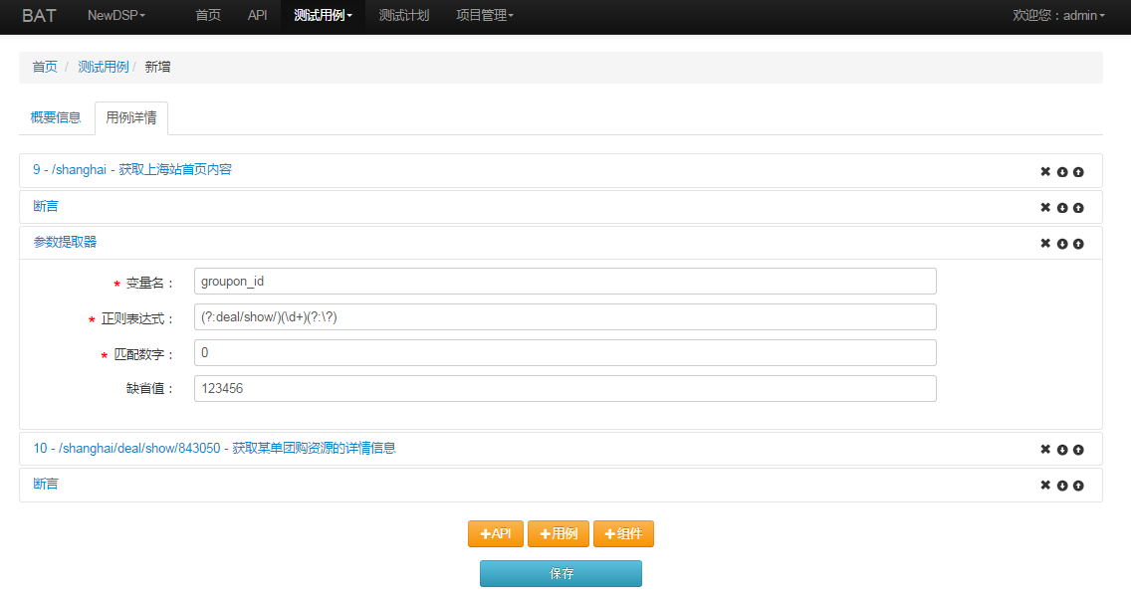

字段解释：

变量名：用来存储正则表达式提取的值

正则表达式：用来从响应头或者响应body中获取数据的正则

匹配数字：0表示从匹配的结果中随机选一个，其他正整数表示获取对应索引位的值

缺省值：如果正则没有匹配到，而设置的默认值

图中为什么这么写？

因为第一步响应正文中，含有下图中的内容，正则是提取中间的数字部分。

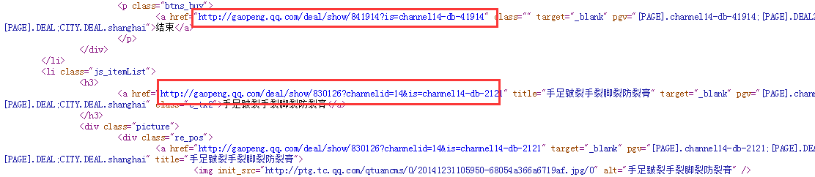

那么问题来了，我们使用变量groupon_id来存储正则匹配来的值，我们该怎么用它呢？

见下图：

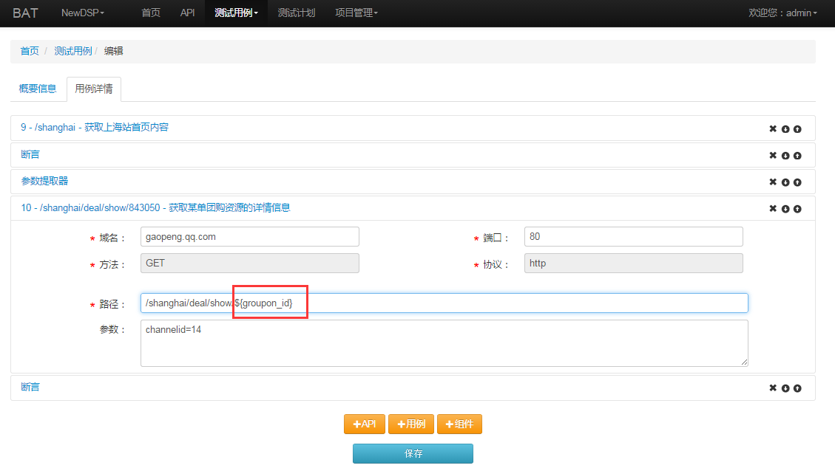

**用${变量名}的方式来引用提取的变量**

下面我们来执行这个用例，查看结果。

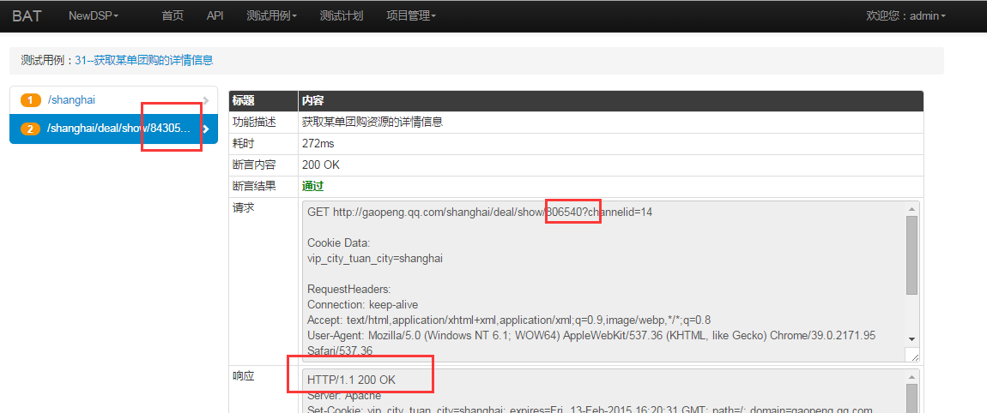

图中的请求，发现请求的ID已经不是我们之前录入API时的ID了，说明参数顺利的由第一个请求的返回传递到第二个请求的输入中了。

### 使用预置数据

BAT提供了数据管理的功能，以KEY-VALUE的形式来管理参数。

#### 参数添加

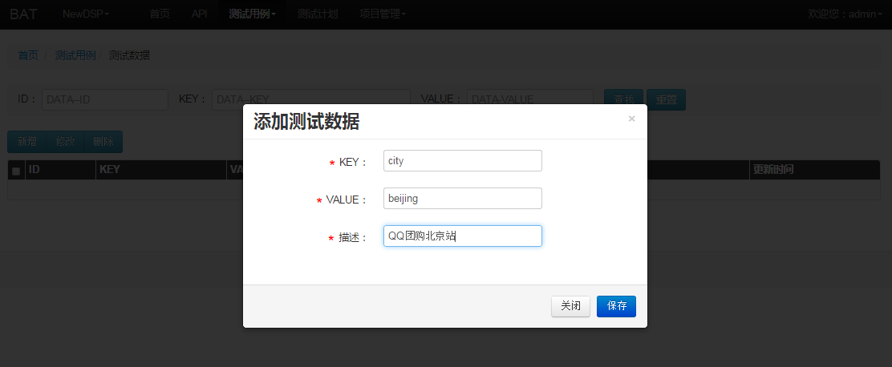

#### 参数修改

同参数增加

#### 参数删除

删除时会判断该参数是否被测试用例所引用，如果有引用存在，则不允许删除。

#### 参数使用

我们在参数添加的时候，写入了city-beijing这一组值，如果想在获取首页内容的case中使用，请按照如下方法引入参数：

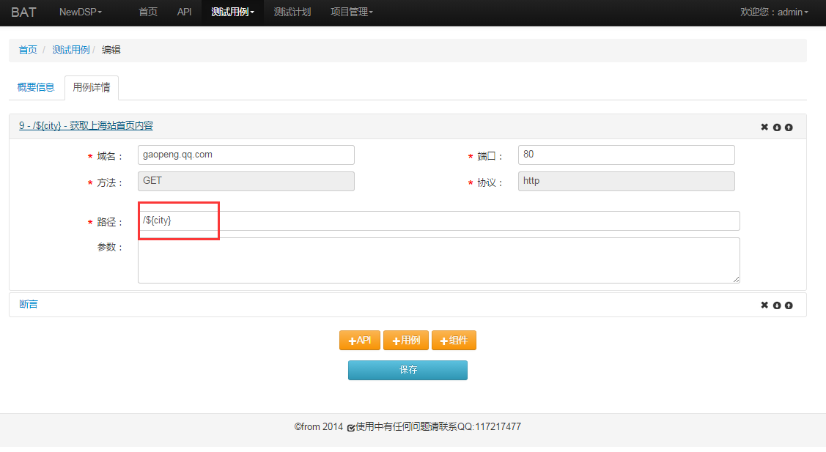

执行该用例，查看结果，发现确实是我们设定的city，说明参数引用成功。

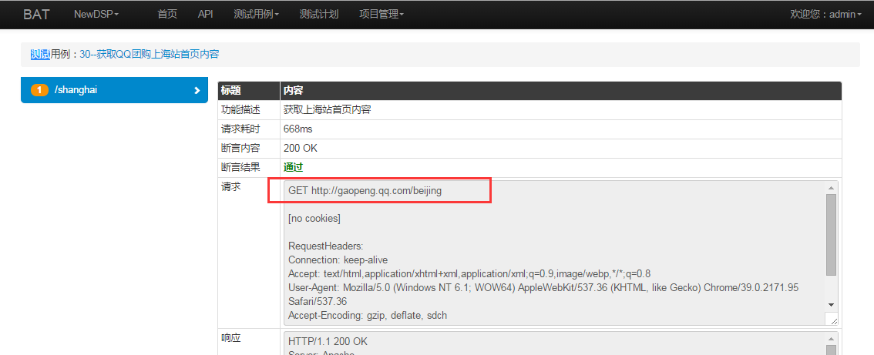

### 用例的互相引用

还是先获取团购首页，在获取团购详情内容的场景，刚才我们编写这个场景case是分了5步，其实有更加便捷的。

步骤如下：

**1. 引入访问团购首页的case**

2. 添加组件-参数提取器

3. 添加获取团购详情数据的API

4. 对获取详情数据的API添加断言

进入用例新增页面的用例详情页签，点击+用例按钮，在弹出的浮层ID输入框中，输入需要引入的用例ID，点击查找，在返回的结果中，点击 + ，添加用例的步骤中。

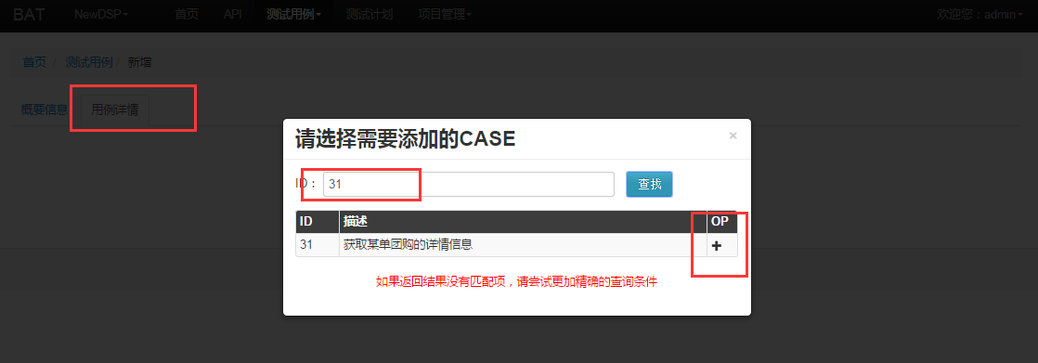

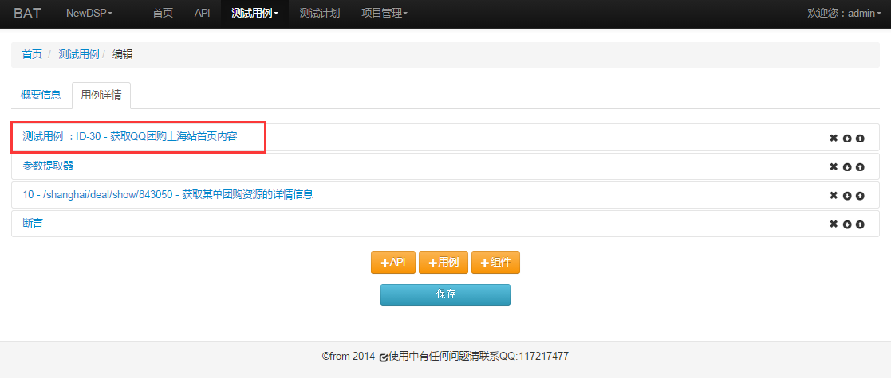

**TIPS：为了保证功能用例的唯一性，减少后期维护量，被引入的用例是不支持编辑的。**

### 用例的复制

有时候一个用例的步骤和另一个用例的步骤完全一样，只是输入不一样

譬如创建订单的场景，有可以成功创建的一组数据输入，也有验证不能成功创建的数据输入这个时候我们还需要重复的添加API，添加断言吗？答案肯定是不

进入列表页，选择需要复制的用例，点击复制按钮，复制成功后会在列表中多出一个case，用例的命名以：[复制]开头，如下图：

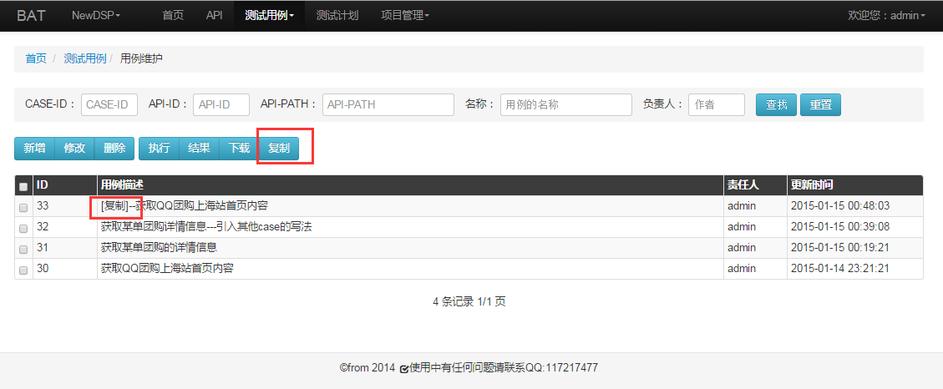

接着，你就可以编辑复制出来的case，指定另一组输入，这样一个异常情况的case就制作完成了。

**TIPS：****在能用引用case能完成的场景，就不要使用复制功能，以免后期API变更，带来的维护工作量加大。引用非COPY，即使API变更，改变引用源即可，而复制功能是copy，需要一起改。**

### 用例的下载

该功能只为了应付这样一种场景：

通过BAT这个用例实在调试不通过，可以通过下载用例，然后用本地jmeter打开下载的文件，本地调试。

## 测试计划

用来批量执行case的入口，可以指定需要执行的case集合，什么时候执行等

### 新建计划

批量添加用例到计划中

执行策略的配置安装crontab的格式来填写，目前还不支持执行策略配置

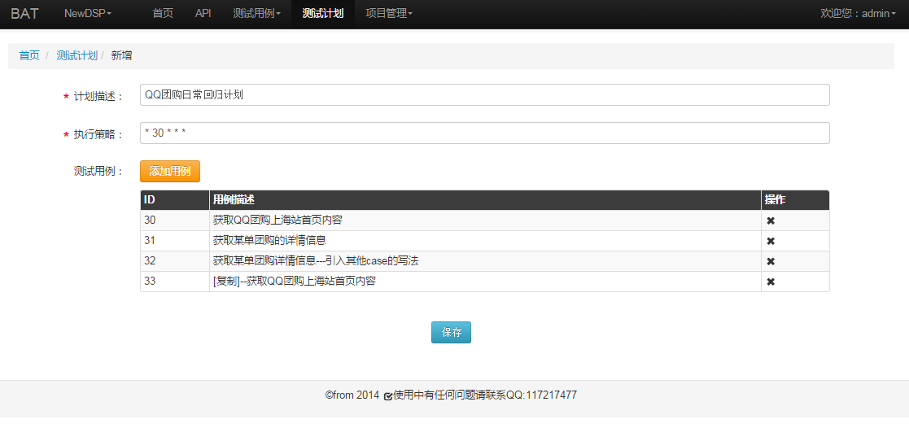

### 执行计划

测试计划列表页，勾选需要执行的计划（一次只能执行一个计划），点击执行计划按钮

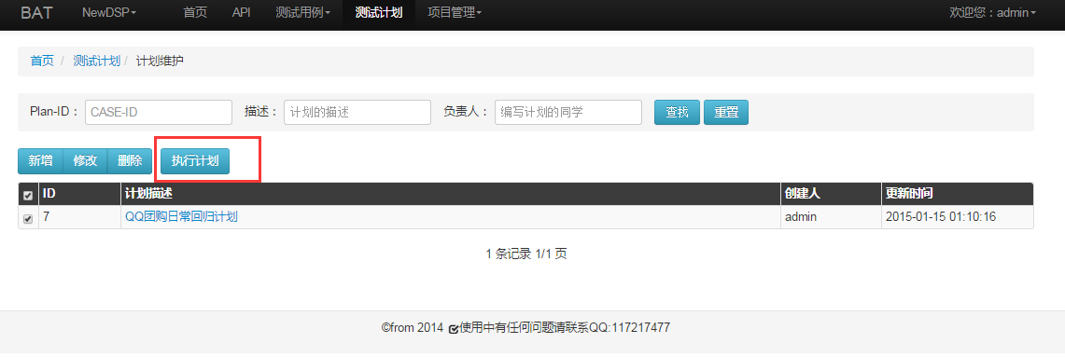

### 计划结果

发起执行请求后，可点击测试计划标题，查看该计划的执行历史

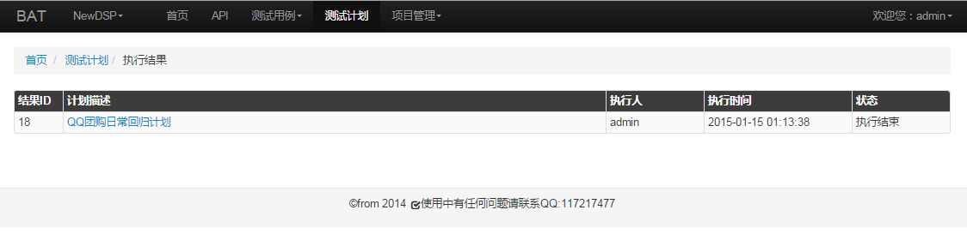

选择执行批次点击计划标题，进入该计划本次的执行概要页面，在这里可以看见本次执行包含那些用例，每个用例的执行结果是怎么样的。

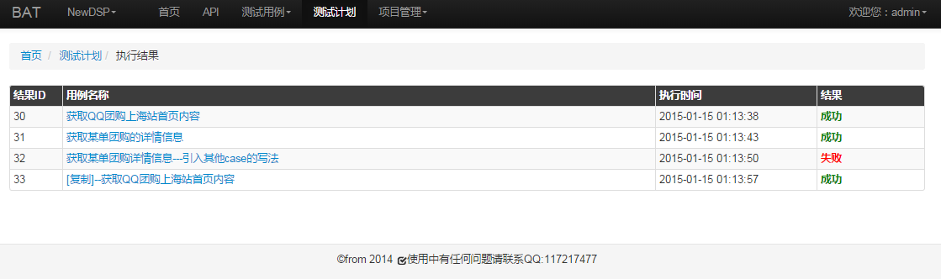

点击用例标题，查看该用例的详细执行报告：

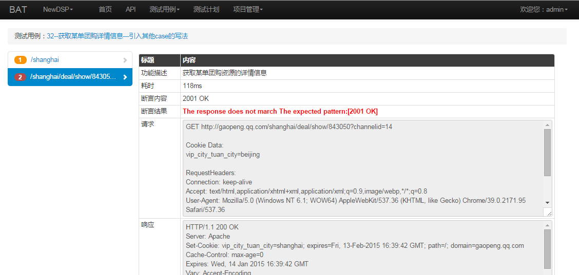

# 几个建议

## HOST和PORT的参数化

在制作用例时，API的host和port建议统一参数化，可以在数据维护中新建两个变量

host = xxx；port = yyy，在编写case的时候，统一通过${host},${yyy}的方式引用。

理由：如果需要变更回归的环境，只需要在数据维护中修改host和port的值即可，而不用去修改每个用例。

## 测试用例能引用就不要copy

在能用引用case能完成的场景，就不要使用复制功能，以免后期API变更，带来的维护工作量加大。引用非COPY，即使API变更，改变引用源即可，而复制功能是copy，需要一起改。

祝使用愉快

有问题请加QQ群沟通：